《操作系统课程设计》

课程实验报告
（2024学年）

实验名称 Linux进程管理及扩展
学 院 网络空间安全学院
专业班级 网络空间安全571222班
学号姓名 57122217王子卓

2024年 8月25日

实验目的
实验一 Linux内核代码分析
- 深入理解Linux内核架构及其关键模块。
- 掌握内核编程基础，如并发控制、数据结构等。
- 提升复杂系统代码的阅读与分析能力。

实验二 新增系统调用
- 掌握系统调用工作原理及实现方式。
- 实践在Linux内核中添加新系统调用的步骤。
- 增强系统编程能力。

实验三 Linux进程管理及其扩展
- 深入理解Linux进程管理机制。
- 实践进程管理操作，如创建、控制、监控。
- 探索进程管理的扩展应用。

实验一 Linux内核代码分析
- 解压内核
桌面上的linux-2.6.21.tar.gz是linux-2.6.21的内核代码压缩包，解压：
$ cd Desktop
$ tar zxvf linux-2.6.21.tar.gz
$ cd linux-2.6.21
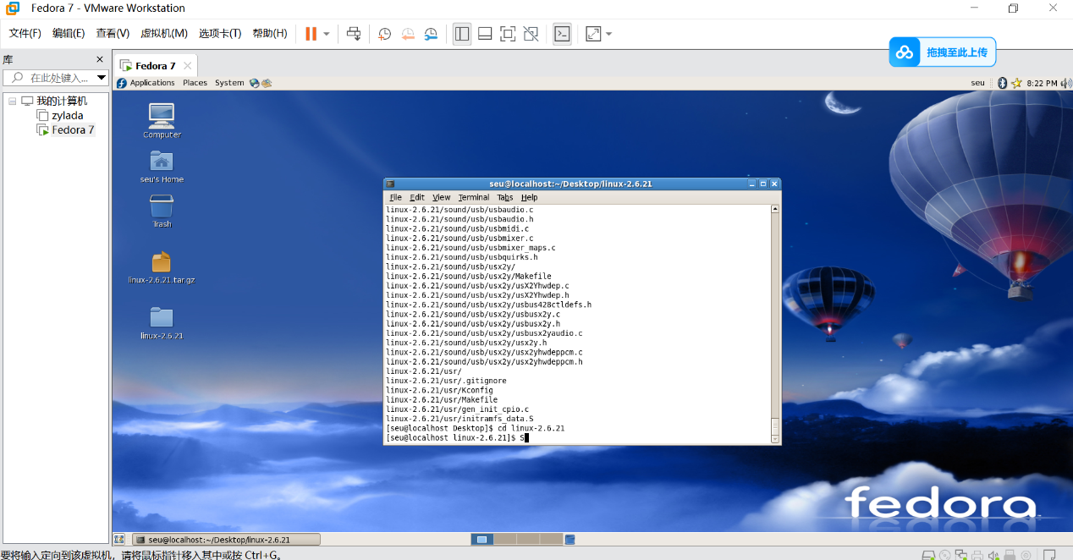

实验二 新增系统调用
- 在文件arch/i386/kernel/syscall_table.S的尾部加上要新增的系统调用函数的名称，如下图中添加了psta系统调用，注释中的320表示它的系统调用号

实验三 Linux进程管理及其扩展
- 实现系统调用hide
  - 在include/linux/sched.h中修改task_struct，添加一个成员cloak，用来记录进程隐藏与否。

实验总结

